基于TRNSYS的区域供冷能源站仿真控制研究
俞梁超
南京工业大学城市建设与安全工程学院

摘 要：以泰州医药城区域供冷系统为研究对象，在TRNSYS中建立了区域供冷能源站模型。对能源站中的五台热泵机组采用组合式控制，模拟了冬夏季节的热泵机组联合运行时的供回水温度。
关键词：区域供冷 TRNSYS 仿真

Simulation Control of District Cooling Energy Station Based on TRNSYS
YU Liang-chao
College of Urban Construction and Safety Engineering, Nanjing University of Technology

Abstract: District cooling system model was established and applied to TRNSYS. TAIZHOU Medic City district cooling system was taken as an example for simulation. Five heat pumps in the energy station used combined control method, simulated the winter and summer season supply return water temperature.
Keyword: district cooling system, TRNSYS, simulation

收稿日期：2012-1-11
作者简介：俞梁超（1987~），男，硕士研究生；南京工业大学虹桥校区图书馆三楼306室（210009）；E-mail: 513026004@qq.com

区域供冷系统（District Cooling System，DCS）是指为了满足某一特定区域内多个建筑物的集中空调冷源需求，由专门的空调制冷站集中制造冷水温水等，通过区域管道进行供给的一个或多个大规模中央空调冷热源系统^{[1]}。近几年来，我国也建设了多个区域供冷项目，但运行状况并不理想，也缺乏对于区域供冷系统的仿真研究，虽然计算机模拟仿真软件已经广泛用于HAVC系统的研究中，具有代表性的软件有DOE-2，BLAST等，这类软件基本上采用LSPE法进行仿真计算的，即先进行全年的冷热负荷计算，然后计算在相应负荷下各设备的能耗及整个空调系统的能耗，因此这类软件适于系统的能耗分析，但这类软件不能即时反映出HVAC系统^{[2]}，尤其是大型HVAC系统的运行状况，比如空调冷水机组的瞬时进出口温度和逐时温差。为了解决这类问题，本文以TRNSYS这款软件为平台，以泰州医药城区域供冷项目为仿真研究对象，建立了区域供冷系统模型同时对能源站的制冷机组进行智能控制，对能源站冬夏季节运行状况进行了模拟。

1 TRNSYS软件介绍
TRNSYS是一个可用于建筑热环境模拟和分析的软件平台^{[3]}。采用TRNSYS进行仿真时，以整个系统中各部件（每个部件为一个TYPE）为单元，按照各部件系统的压力、流动方向及质能平衡等进行计算，适用于空调系统的动态控制分析。

2 TRNSYS中模块的运用
TRNSYS中的模块可分为三大类^{[4]}：第一类为部件模块，比如热泵机组模块、水泵模块、水管模块等；第二类为功能性模块，比如时间模块、计算器模块等；第三类为调用模块。部件模块参数的设置主要包括模块固化参数和输入参数的设置两部分，其中，固化参数可通过查物性参数表、样本数据或实测得到；而输入参数仅用于程序开始运行的收敛计算，并不参与仿真计算，取初始工况值即可。功能性模块中的时间模块主要用于系统制冷制热季节以及日制冷制热小时数的控制，计算器模块主要用于逻辑计算控制，本次仿真研究中通过计算器模块链接实现五台热泵的组合式开启控制^{[5]}。

3 主要模块的数学模型
3.1 热泵

在TRNSYS中，在启动时，热泵在加热和制冷工况下运行大致相同，热泵制冷工况下的COP由下面方程式给出：

$\text{COP}=\frac{C_{\text{ap}}}{P}$ （1）

环境侧流体吸入的热量由下式给出：

$Q=C_{\text{ap}}+P$ （2）

$T_{1}=T_{2}+\frac{Q}{m⋅C_{p}}$ （3）

$T_{3}=T_{4}+\frac{C_{\text{ap}}}{m⋅C_{p}}$ （4）
式中：C_{ap}为在当前条件下的制冷能力，kJ/hr；P为制冷功率，kJ/hr；Q为制冷模型中排放的热量，kJ/hr；T₁为源侧出口的流体温度，℃；T₂为进入源侧的流体温度，℃；T₃为负荷侧出口的流体温度，℃；T₄为负荷侧进口的流体温度，℃；C_{p}为流体比热容，kJ/(kg·K)。

3.2 水泵
在TRNSYS中，定义水泵/风机当前转速与额定转速的比值为转速比，设为$ω$。当$ω$=1即水泵/风机额定转速运行时，水泵/风机扬程、效率及功率的计算模型分别为以下各式：
$H_{0}=a_{1}G_{0}^{2}+a_{2}G_{0}+a_{3}$ （5）
式中：$H_{0}$为水泵/风机额定转速运行状态下的扬程，m；$G_{0}$为水泵/风机额定转速运行状态下的流量，m³/s；$a_{1}、a_{2}、a_{3}$为水泵/风机额定转速下其扬程—流量关系式系数，由样本数据或实测数据拟合得到。
$η_{0}=b_{1}G_{0}^{2}+b_{2}G_{0}+b_{3}$ （6）
式中：$η_{0}$为水泵/风机额定转速运行状态下的效率，%；$b_{1}、b_{2}、b_{3}$为水泵/风机额定转速下其效率—流量关系式系数，由样本数据或实测数据拟合得到。
$N_{0}=\frac{9\text{.}8H_{0}G_{0}}{η_{0}η_{M}}$ （7）
式中：$N_{0}$为水泵/风机额定转速运行状态下的功率，kW；$η_{M}$为电机效率，%。
假设电机的功率损失所造成的热量全部传给流体，则水泵向流体所传的总热量为
${\overset{}{Q}}_{\text{fluid}}=\overset{}{N}η_{M}(1−η_{p})+\overset{}{N}(1−η_{M})$ （8）
水泵/风机出口流体温度为
$T_{\text{out}}=T_{\text{in}}+\frac{\overset{}{Q}}{\overset{}{m}C_{p}}$ （9）

4 仿真对象
选取泰州医药城区域供冷工程为研究对象。该区域供冷系统采用水源热泵，同时向五栋办公建筑进行夏季供冷和冬季供热，夏季供冷从6月份开始至9月份10月份结束，供冷时间为7:00-19:00；冬季供热从11月份开始至3月份结束，供热时间为7:00-19:00。能源站空调设计总冷负荷为20MW，总热负荷为14MW，能源站采用四台离心式水源热泵机组和一台全热回螺杆式水源热泵机组。
由于此次研究重点放在能源站的运行，因此对于建筑末端进行适当简化，在TRNSYS中不再单独建立复杂的实际建筑模型，而用DeST算出来实际建筑的供热季节和供冷季节的逐时负荷代替。
整个区域供冷系统分为负荷侧循环以及水源侧循环，本次模拟主要注重负荷侧循环即冷冻水的输送部分，对水源侧循环进行了一定的简化，直接以Type14模块定义，不再建立单独的循环系统。

5 能源站运行控制策略
此次模拟热泵的开启模式采用组合式开启，即根据建筑负荷来控制热泵开启的台数，负荷大时开启的热泵就多，开启的热泵制冷量大。同时使用软件中的时间延迟模块对热泵机组和对应循环水泵的停启顺序进行控制，保证先开机组对应循环泵，再开机组，关闭顺序则相反。整个区域供冷系统在TRNSYS软件中模型的建立如图1所示。
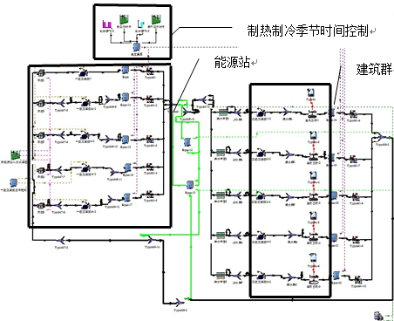
图1 区域供冷系统模拟示意图

6 仿真结果分析
图2和图3分别为能源站五台热泵机组联合运行的冬、夏季供回水温度。通过模拟的结果可知，只要控制得当，热泵机组的供水温度在冬季可以稳定在55℃~60℃之间，夏季的供水温度可以稳定在10℃~15℃之间，同时间点对应的回水温度冬季稳定在48℃~53℃之间，夏季回水温度稳定在17℃~22℃之间，平均换热温差在5℃~7℃之间，部分时间段甚至达到了10℃以上的换热温差（图4），充分体现了区域供冷高效率的优势。
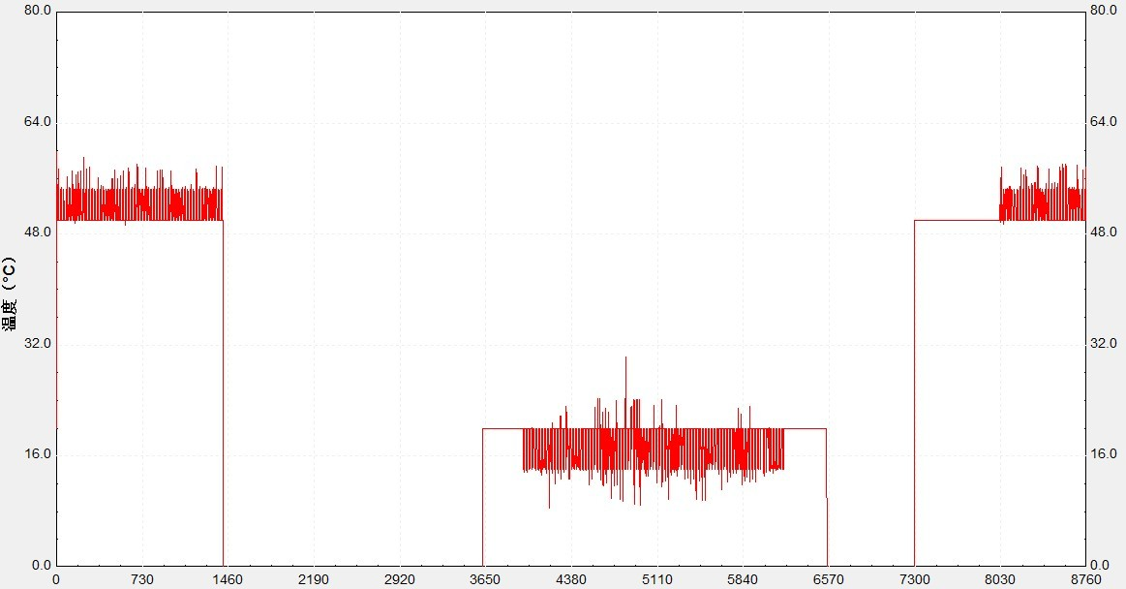
图2 冬夏季供水温度
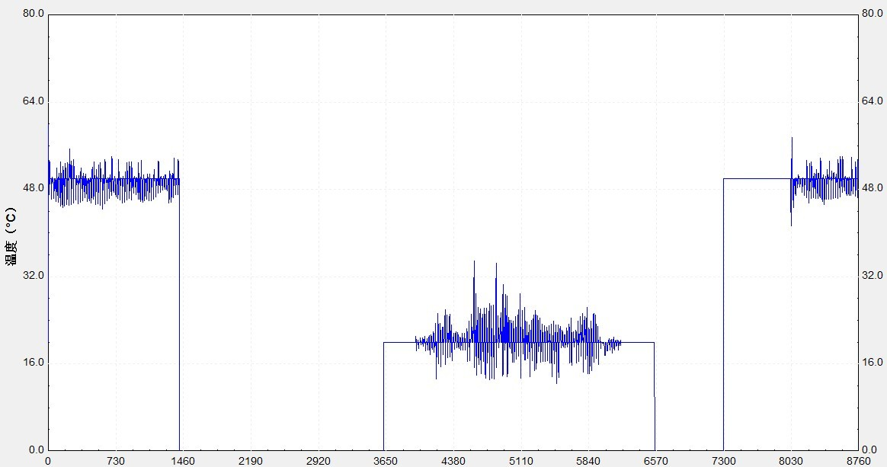
图3 冬夏季回水温度
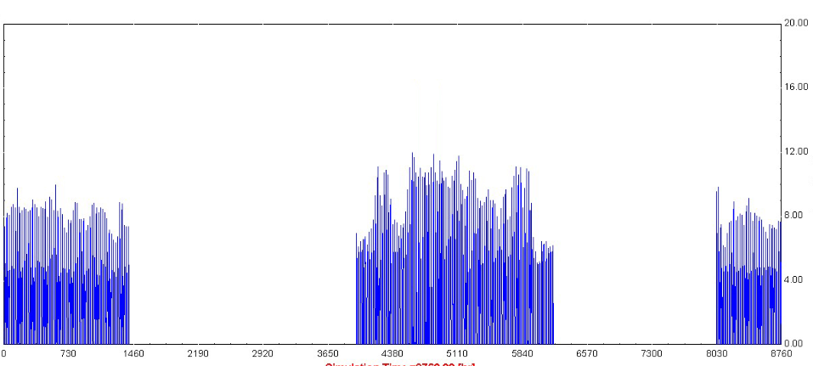
图4 冬夏季供回水温差

7 结论
区域供冷作为一种新型的供冷模式近几年才进入我国，还处于初始发展阶段，不能因为个别工程的失败而否定区域供冷的优势，从发达国家的使用实践和本次模拟的结果来看，设计合理控制得当的区域供冷系统的确可作为区域开发中具有相对节能环保优势的供冷方式之一，比较适合城市CBD地区的办公建筑群，居住小区由于夏季居民使用冷量并不集中，暂不适合使用。而整个区域供冷系统的性能提升方向在于尽量利用大温差供冷，并搭建因地制宜利用低品位和可再生能源的平台。

参考文献
[1] 马宏权, 龙惟定. 区域供冷的能源效率[J]. 暖通空调, 2008, 38(11): 59-66
[2] 惠荣娜. 我国区域供冷的现状及发展[J]. 建筑节能, 2007, (3): 47-50
[3] TRNSYS Manual for Version16 [Z].
[4] 迟光亮. 基于TRNSYS的空调水系统管网模型的建立[J]. 建筑热能通风空调, 2011, (4): 6-10
[5] 胡纬. 陈定立. 基于TRNSYS的冷水型中央空调系统建模与仿真[J]. 系统仿真技术, 2011, (7): 21-26
[6] 刘金平, 陈志平. 区域供冷系统枝状冷水输送管网的优化设计[J]. 暖通空调, 2006, (7): 4-8

